109學年度新明國中合作盃8年級足壘
賽程表
二
一
五
四
三
803 804 807 802 806 805

場次 | 時間 | 主隊（先守） | 客隊（先攻） | 比數 | 備註
一 | 4/21-1300 | 803 | 804 | ： | 敗隊淘汰
二 | 4/21-1330 | 802 | 806 | ： | 敗隊淘汰
三 | 4/21-1400 | 一勝 | 807 | ： | 敗隊第3名
四 | 4/21-1430 | 二勝 | 805 | ： | 敗隊第3名
五 | 4/28-1330 | 三勝 | 四勝 | ： | 勝隊第一名
＊請各隊提早10分中到場並繳交攻守名單

攻守名單（賽前提出） 攻守名單（賽前提出）
班級： 班級： 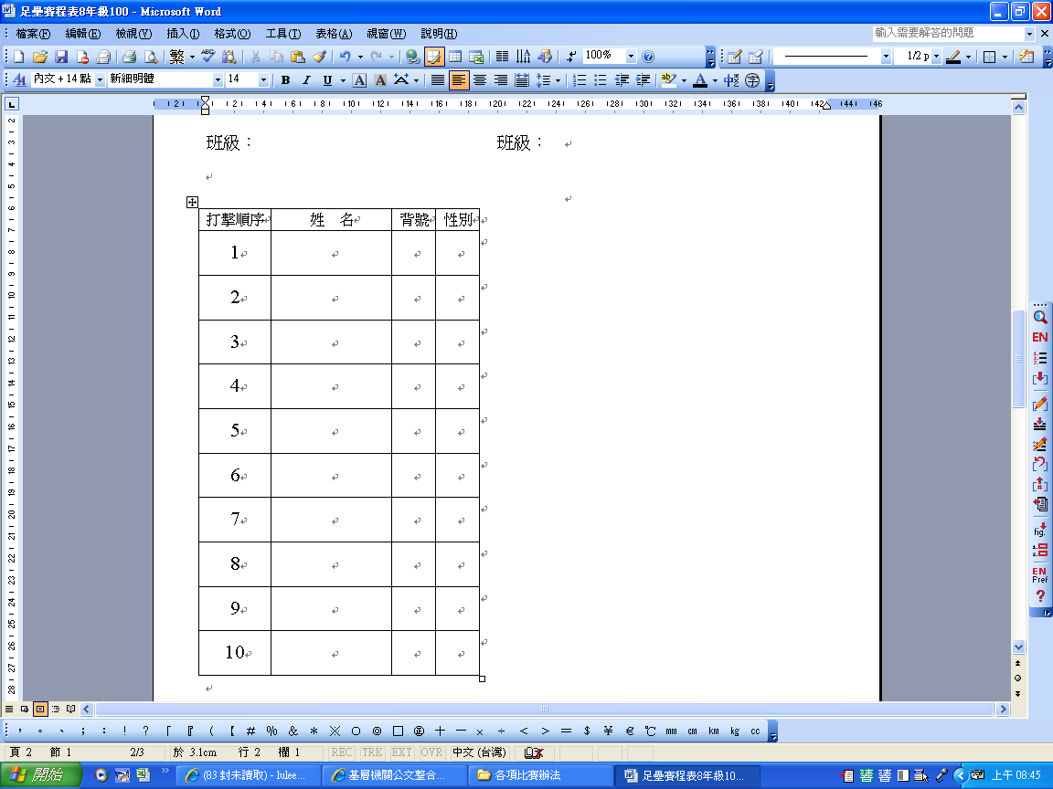
隊長簽名： 隊長簽名：
-------------------------------------------------------------------------------------------------------------
※列隊，依背號（1-10號）
※每隊10人出場，至少有3位不同性別隊員
※比賽採五局制，2局相差15分，3局相差10分，4局相差7分提前結束。
※死球區（休息區）

